¿El peso es una fuerza?

En esta actividad vas a trabajar con tu grupo, registrarán e identificaran la fuerza que está actuando sobre los objetos.

Para realizar esta tarea necesitarás los siguientes materiales:
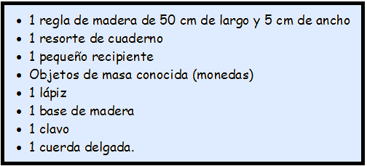

Tu profesor dará las instrucciones para que armen el instrumento que se observa en el dibujo.
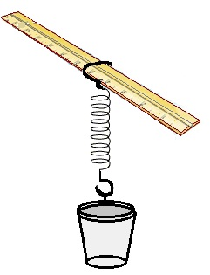
En la parte superior de la regla, coloca un clavo y de él cuelga el resorte. En la parte inferior del resorte, cuelga el recipiente con un trozo de cuerda delgada.

El recipiente servirá para poner los objetos que van a medir.

Ahora, marquen en la regla el lugar donde descansa el recipiente, colocando el
cero (0).

Coloquen 5 monedas en el recipiente y midan, en la regla, la longitud que
alcanza el resorte.

Registren en la tabla siguiente. Retiren las monedas.
Pongan ahora 15 monedas en el envase y vuelvan a medir la longitud del resorte.

Registren los datos en la misma tabla.

Realicen 2 mediciones más, con diferente número de monedas, registren los
datos en la tabla.

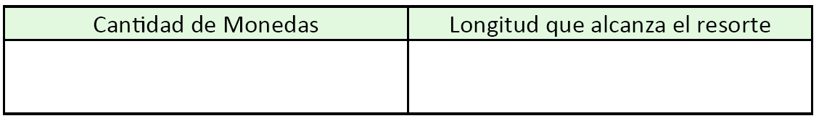
Una vez terminado el trabajo, respondan las siguientes preguntas.
• ¿Qué sucede con el resorte cuando se coloca un objeto o más de uno en el recipiente?
• ¿De qué dependen los cambios observados en el resorte?
• ¿Qué fuerza es la que está actuando? ¿Cuál es la dirección y sentido de la fuerza?
• ¿Siempre los objetos pesan lo mismo? Expliquen.
• Este procedimiento ¿es útil para comparar el peso de los cuerpos? Expliquen.

Elaborado por: Mineduc.
Módulo didáctico en escuelas rurales multigrado. Adaptado por Currículum en Línea.

